МУНИЦИПАЛЬНОЕ БЮДЖЕТНОЕ ОБРАЗОВАТЕЛЬНОЕ УЧРЕЖДЕНИЕ
СРЕДНЯЯ ОБЩЕОБРАЗОВАТЕЛЬНАЯ ШКОЛА № 81
660050, г.Красноярск, пер.Маяковского,9
тел.260-50-27, sch81@krsk.info

Конкурс сочинений и эссе
«Трудовая гордость Кировского района»

Сочинение
«Сибирь – это люди!»

Выполнила:
Ученица 10А класса
МБОУ СОШ № 81
Шабалина Кристина

Руководитель:
Ганусова Наталья Валерьевна,
учитель географии

Красноярск – 2012 г.
«Сибирь – это люди!»

Сибирь - для многих эти слова звучат как эпитет неизведанного, необъятного, сурового, но могучего и прекрасного края. Как-то один известный советский поэт отметил: «Сибирь – это люди. И по людям я Север узнаю!» Точнее и не скажешь, особенно о подавляющем большинстве, у которых есть серьезные планы и мечты на ближайшее и отдаленное будущее
Здесь живут потомки каторжников и декабристов, репрессированных полководцев, наследники трудовой интеллигенции различных поколений. А потому не ждут здесь каких-либо милостей от природы. Стараются жить в полнейшей гармонии с ней, создают все необходимые блага своими талантами и рабочим упорством. Вот такой и наш герой, простой рабочий человек Старченко Иван Лавреньтьевич.
Иван Лавреньтьевич родился 13 июня 1923 года в Красноярском крае, Шарыповском районе в деревне Новокурск. Вместе с семьей там же и жил, учился в школе, как и другие мальчишки и девчонки того времени.
В молодые годы перепробовал много профессий, но работы, какая бы она не была, никогда не боялся. Работал с лошадьми, крановщиком, потом шофером. Любил технику, разбирался в ней. Иван Лавреньтьевич возил грузы в Канск, в Ачинск и никогда не отказывался ни от дальних рейсов, ни от дополнительных смен. Трудился на славу, сорок лет проработал водителем.
Передовик производства, победитель соцсоревнований, Иван Лавреньтьевич постоянно перевыполнял план. И не для того, чтобы выделиться, а потому что это было нужно краю, городу, стране. За добросовестный многолетний труд Иван Лавреньтьевич был награжден орденом «Знак Почета».
У Ивана Лавреньтьевича большая дружная семья. Он сам вместе со своим отцом в 1956 году построил дом, в котором живет с женой до сих пор. Родились и выросли дети - два сына, дочь. Сейчас уже есть внуки, которые навещают любимых дедушку и бабушку.
И пусть года берут свое и жизнь сибиряка не из легких, он с улыбкой на лице говорит, что честно жил, честно трудился, и пройдя непростую, зачастую неизмеримо суровую школу, горд тем, что сибиряк.

Ученица 10А класса МБОУ СОШ № 81
Шабалина Кристина

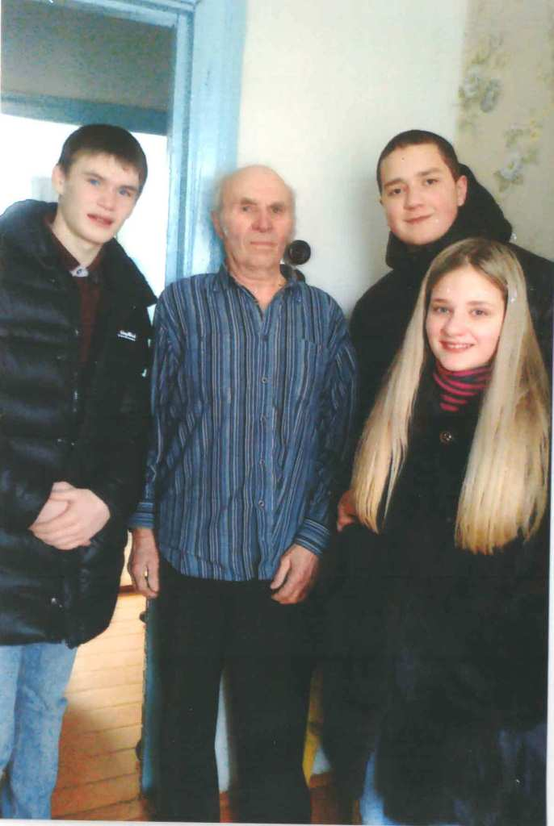
Фото 1. Сибирский характер.

